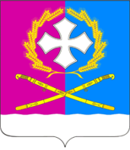
Совет Воронежского сельского поселения Усть-Лабинского района
четвертого созыва

Р Е Ш Е Н И Е

12 октября 2020 года № 3
протокол № 19
ст. Воронежская

О досрочном прекращении полномочий депутата Совета
Воронежского сельского поселения Усть-Лабинского района
Козинской Лидии Петровны

Руководствуясь подпунктом 1 пункта 10 статьи 40 Федерального закона от 06.10.2003 № 131-ФЗ «Об общих принципах организации местного самоуправления в Российской Федерации», на основании подпункта 1 пункта 6 статьи 25 Устава Воронежского сельского поселения Усть-Лабинского района Совет Воронежского сельского поселения Усть-Лабинского района решил:
1. Досрочно прекратить полномочия депутата Совета Воронежского сельского поселения Усть-Лабинского района Козинской Лидии Петровны в связи со смертью.

2. Общему отделу администрации Воронежского сельского поселения Усть-Лабинского района (Шевченко) разместить настоящее решение на официальном сайте Воронежского сельского поселения Усть-Лабинского района в сети «Интернет».
3. Настоящее решение вступает в силу со дня его подписания.

Председатель Совета
Воронежского сельского поселения
Усть-Лабинского района А.А. Рыбальченко

